lottery系统要求说明

1. 主界面，输入数组A和数组A中出现个数，输入数组B和数组B中出现个数，输入数组C和数组C中出现个数，并计算全排列并生成excel文档。

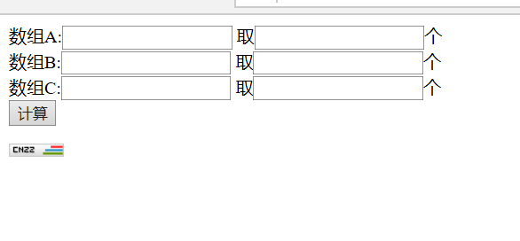

1. Excel文档除去全排列中显示的参数有：
2. **AC值**： AC值其实就是算术复杂性，是指一组号码组合中任意两个数字的不同正数差值的总数减去“选出数-1”的值。如“M选N”玩法中，N就是“选出数”。 我们以“超级大乐透”前区35选5为例说明AC值的计算方法。如某期开出04、07、11、19、23，“选出数”为5，将这5个号码大数-小数两两相减:[07-04=3]、[11-04=7]、[19-04=15]、[23-04=19]…………[23-19=4]，如此类推，一共得出10个差值，当差值相同时只取一组，在这组数字中有7个不同差值。根据AC值的方程式，AC值为7-(5-1)=3。——显示每注AC值；
3. **大数：**大于等于18的数值为大数——显示每注大数的个数；

**奇数：**大乐透奇数数值为1、3、5、7、9、11、13、15、17、19、21、23、25、27、29、31、33、35——显示每注奇数个数；

**质数：**大乐透质数数值为1、2、3、5、7、11、13、17、19、23、29、31——显示质数个数；

**边界：**大乐透边界数值为1、6、11、16、21、26、31、5、10、15、20、25、30、35——显示边界个数；

1. **0路：**大乐透0路数值为3、6、9、12、15、18、21、24、27、30、33——显示0路个数；

**1路：**大乐透1路数值为1、4、7、10、13、16、19、22、25、28、31、34——显示1路个数；

**2路：**大乐透2路数值为2,、5、8、11、14、17、20、23、26、29、32、35——显示2路个数；

1. **一区：**大乐透一区数值为1、2、3、4、5——显示一区个数；

**二区：**大乐透二区数值为6、7、8、9、10——显示二区个数；

**三区：**大乐透三区数值为11、12、13、14、15——显示三区个数；

**四区：**大乐透四区数值为16、17、18、19、20——显示四区个数；

**五区：**大乐透五区数值为21、22、23、24、25——显示五区个数；

**六区：**大乐透六区数值为26、27、28、29、30——显示六区个数；

**七区：**大乐透七区数值为31、32、33、34、35——显示七区个数；

**1行：**大乐透1行数值为1、6、11、16、21、26、31——显示1行个数；

**2行：**大乐透2行数值为2、7、12、17、22、27、32——显示2行个数；

**3行：**大乐透3行数值为3、8、13、18、23、28、33——显示3行个数；

**4行：**大乐透4行数值为4、9、14、19、24、29、34——显示4行个数；

**5行：**大乐透5行数值为5、10、15、20、25、30、35——显示1行个数；

1. 实例：

